Способы адаптации учебных материалов и учебных заданий.

1. Упрощение инструкции к заданию, включающее:

— разбивку многоступенчатой инструкции на короткие шаги в виде алгоритма;

— замену сложных для понимания слов или фраз пиктограммами, на которых схематически показано, что нужно делать;

— дублирование устных инструкций письменными.

2. Индивидуализация стимульных материалов уместна в случае, если у ребенка снижена учебная мотивация. Учет интересов и пристрастий ребенка при подготовке адаптированных заданий повысит привлекательность учебной работы.

3. Дополнительная визуализация, позволяющая лучше понять содержание задания полезна при задержке или нарушении интеллектуального развития, преобладании наглядно-действенного и наглядно-образного мышления, недостаточный уровень сформированности учебных навыков.

4. Минимизация двойных требований. «В процессе обучения детям часто предъявляются двойные требования: решить задачу и записать ее в тетрадь, списать текст и выделить в нем орфограммы и т.д. Выполнение двойных требований — часто сложная задача для детей с РАС. В таких случаях важно сконцентрироваться на первостепенной задаче и снизить дополнительное требование». Удерживать многоступенчатую инструкцию сложно не только учащемуся с РАС, но и при задержке или нарушении интеллектуального развития, низком уровне сформированности саморегуляции, трудностях восприятия устной речи и т.п.

5. Сокращение объема заданий при сохранении уровня их сложности. Замедленный темп работы учащегося возникает в связи с нарушениями произвольного внимания, трудностями переработки информации, программирования собственной деятельности. «В этом случае ребенку можно предложить меньшее количество заданий. При этом уровень их сложности не меняется. Описанная адаптация заданий помогает детям с низкой скоростью письма, с повышенной утомляемостью. При изучении нового типа примеров по математике ученик может выполнить не 10 примеров, как весь класс, а только 5, что будет достаточным для отработки конкретного навыка. По русскому языку он может вместо 5-ти предложений списать только 3, при этом выполнив в них синтаксический разбор наравне с другими учащимися класса.

6. Упрощение содержания задания.

Для детей с интеллектуальными нарушениями в инклюзивном классе, меняется уровень сложности задания. «Например, все ученики пересказывают прочитанный текст, а ребенок с интеллектуальными нарушениями подбирает к простым предложениям из этого текста, напечатанным на отдельных листочках, соответствующие картинки. На уроках математики ученик с интеллектуальными нарушениями может вместо примеров на умножение многозначных чисел решить примеры с такими же цифрами, но только на сложение, так как этот навык уже отработан».

**Математика**

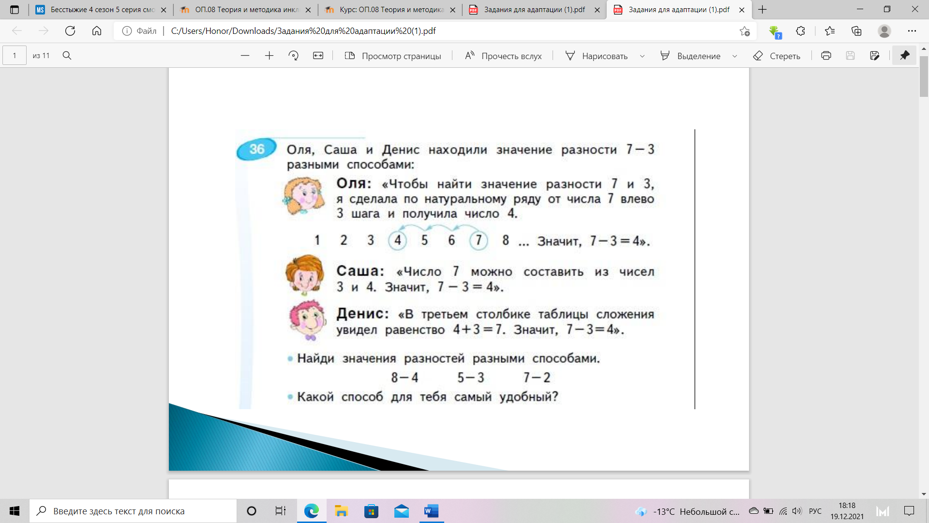

Упрощение содержания задания. Все ищут разность разными способами, а ученик с интеллектуальными нарушениями решает примеры одним способом.

Сокращение объема задания с сохранением уровня сложности. Ученик ищет разность несколькими способами, но не всех трех примеров, а одного.

Результаты:

Предметные: выполняют действия, применяя знания по нумерации; понимают смысл арифметического действия вычитание; выполнять вычитание с использованием знания состава чисел из двух слагаемых и взаимосвязи между сложением и вычитанием (в пределах 10).

Метапредметные: регулятивные: понимают и применяют предложенные способы решения задания;

Познавательные: выделяют информацию по заданным условиям;

Коммуникативные: осуществляют взаимный контроль.

Коррекционно-развивающие задачи:

Формирование универсальных учебных действий и коррекция отклонений в развитии; повышение актуального уровня развития учащихся.

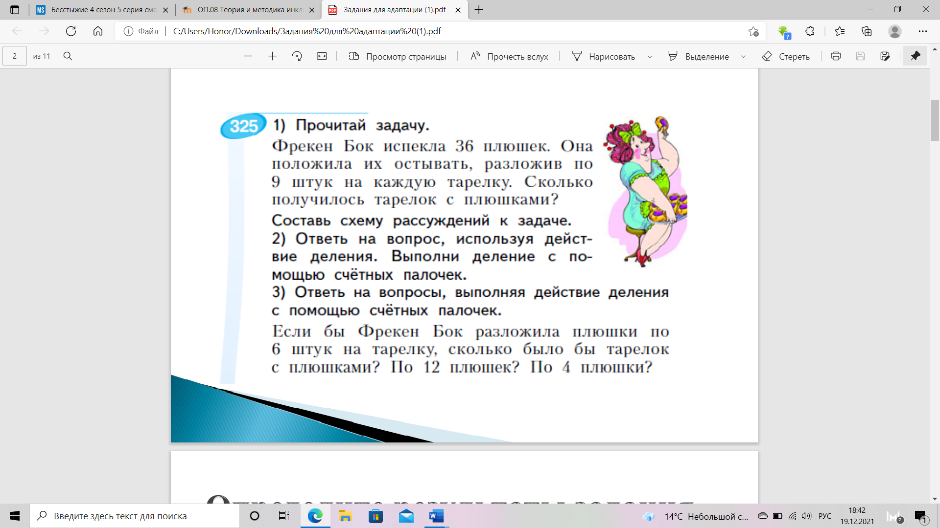

Дополнительная визуализация и минимизация двойных требований. Дать ребенку схему рассуждений и картинки по задаче.

Результаты:

Предметные: решают задачи в 1-2 действия; раскрывают смысл действия умножение.

Метапредметные:

Регулятивные: составляют план действий.

Познавательные: строят несложные модели отношений, описанных в задачах.

Коммуникативные: осуществляют взаимный контроль и оказывают взаимную помощь.

Коррекционно-развивающие задачи:

Формирование соответствующих возрасту общеинтеллектуальных умений.

**Русский**

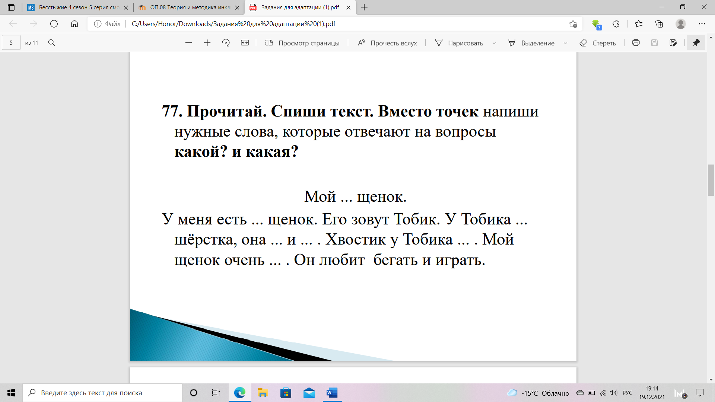

Упрощение содержания задания. Дать ученику список слов для выбора, чтобы он не придумывал слова, а подбирал по смыслу из имеющихся.

Предметные: находят имена прилагательные, понимают их значение.

Метапредметные:

Регулятивные: выполняют учебные действия в устной и письменной форме;

Познавательные: находят языковые примеры для иллюстрации языковых понятий; составляют устно небольшое сообщение на изучаемую тему.

Коммуникативные: оформляют свои действия в устной и письменной форме на уровне (предложений).

Коррекционно-развивающие: Развитие личностной компетенции познавательной активности.

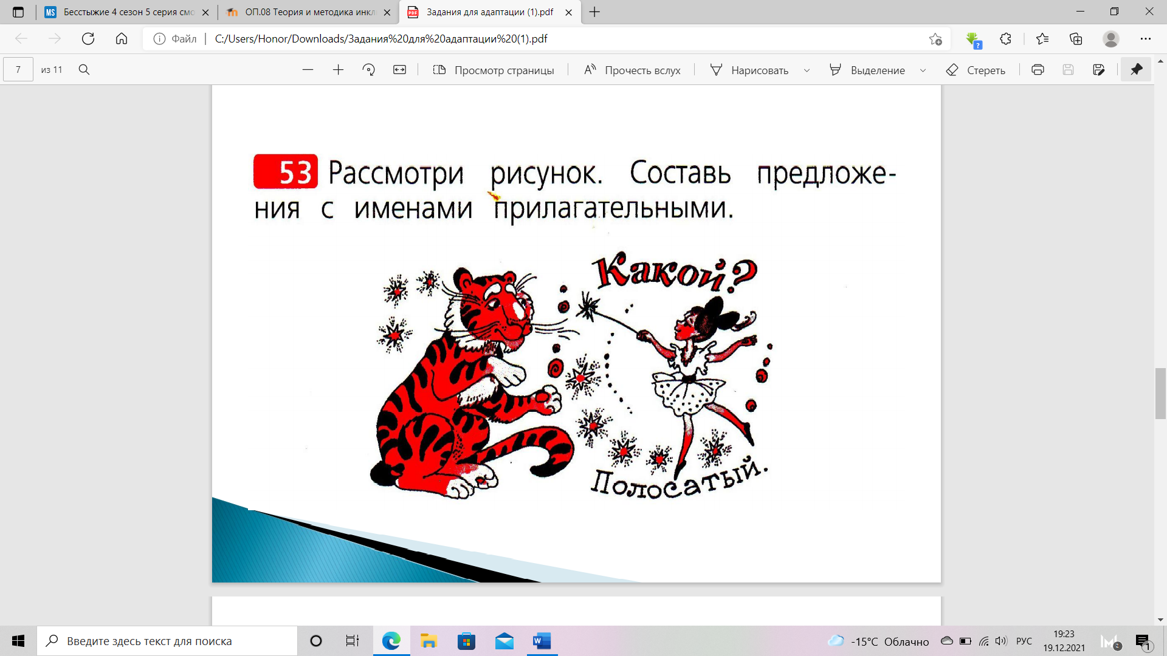

Упрощение содержания. 1 вариант. Дать список имен прилагательных. 2 вариант. Дать составленные предложения с пропущенными прилагательными.

Предметные: находят имена прилагательные, понимают их значение.

Метапредметные:

Регулятивные: выполняют учебные действия в устной и письменной форме;

Познавательные: находят языковые примеры для иллюстрации языковых понятий; составляют устно небольшое сообщение на изучаемую тему.

Коммуникативные: оформляют свои действия в устной и письменной форме на уровне (предложений).

Коррекционно-развивающие: Развитие личностной компетенции познавательной активности.

**Окружающий мир**

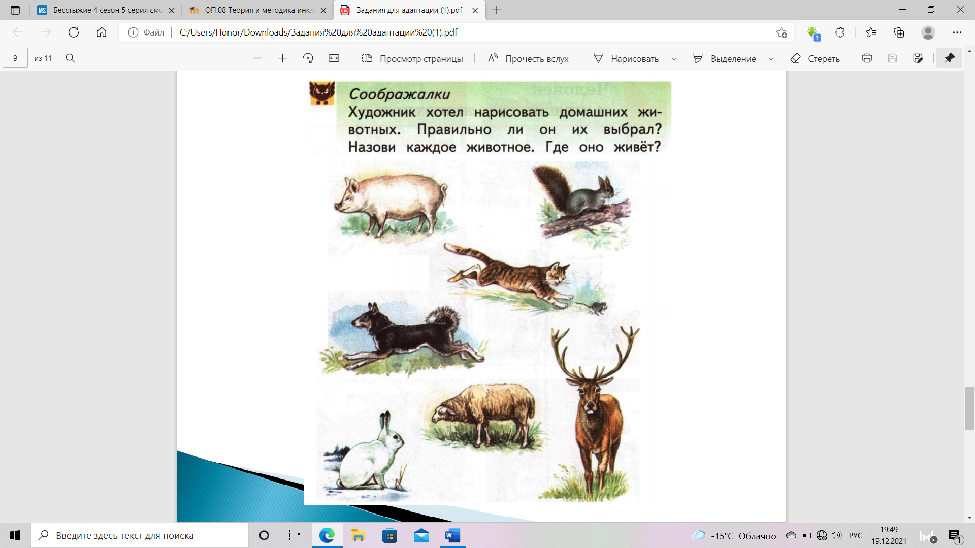

Упрощение инструкции к заданию и минимизация двойных требований.

Задание: Все ли животные на картинке являются домашними? Назови каждое животное.

Вопрос про место обитание убрать.

Коррекционно-развивающие задачи: расширение кругозора.

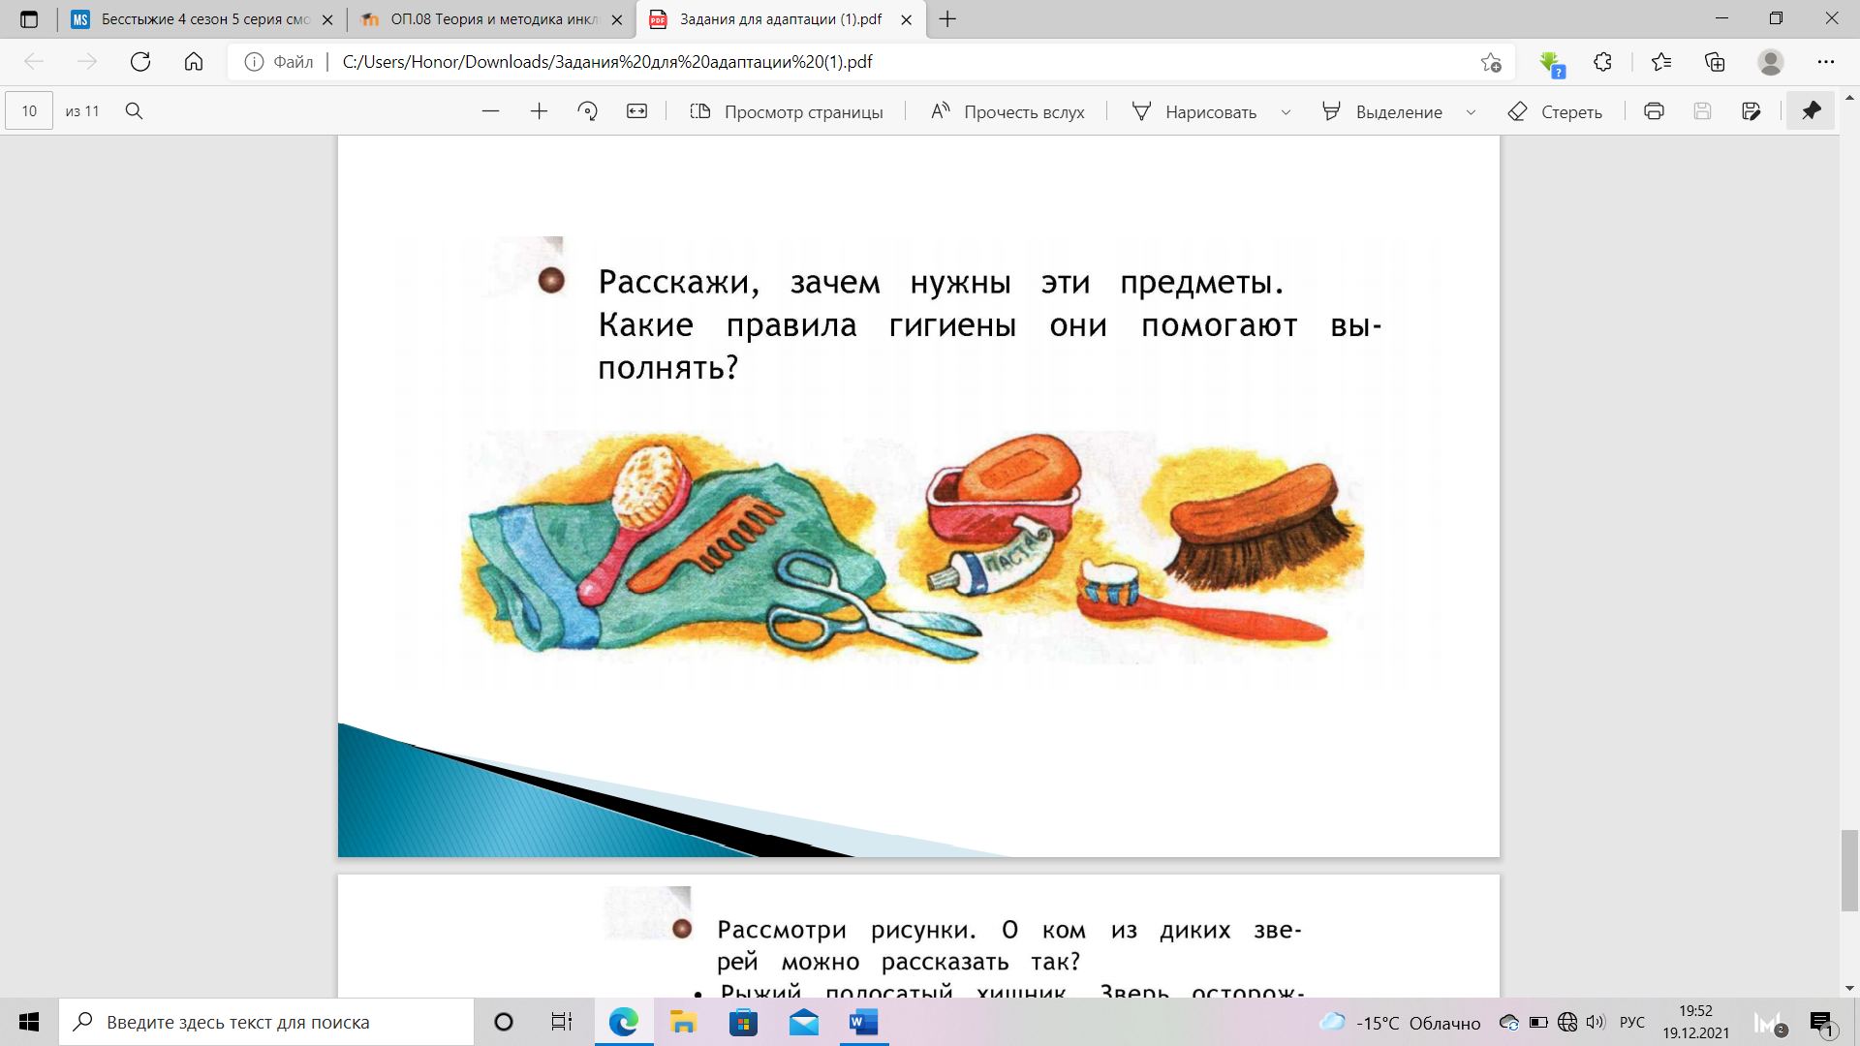

Минимизация двойных требований. Убрать второй вопрос.

Коррекционно-развивающие задачи: формирование социально-нравственного поведения.